ГОСУДАРСТВЕННОЕ БЮДЖЕТНОЕ ПРОФЕССИОНАЛЬНОЕ
ОБРАЗОВАТЕЛЬНОЕ УЧРЕЖДЕНИЕ РЕСПУБЛИКИ ХАКАСИЯ
«ХАКАССКИЙ ПОЛИТЕХНИЧЕСКИЙ КОЛЛЕДЖ»

ОТЧЕТ

по учебной практике
по профессиональному модулю

ПМ.01. РАЗРАБОТКА МОДУЛЕЙ ПРОГРАММНОГО ОБЕСПЕЧЕНИЯ ДЛЯ КОМПЬЮТЕРНЫХ СИСТЕМ

специальности 09.02.07 Информационные системы и программирование
Квалификация Программист

Студент гр. | ИС(ПРО)-41 |  |  |  | Коробкова Д.А.
 |  |  | ^{подпись} |  | ^{Фамилия И.О.}

Руководитель практики  от ГБПОУ РХ ХПК |  |  |  |  |  |  | Отыргашева А.А.
 | ^{оценка} |  | ^{дата} |  | ^{подпись} |  | ^{Фамилия И.О.}

Абакан 2025 г.
СОДЕРЖАНИЕ
1 РАЗРАБОТКА ПРОГРАММНЫХ МОДУЛЕЙ 3
1.1 Описание предметной области 3
1.2 Спецификация требований 4
1.3 Разработка макетов пользовательского интерфейса 6
1.4 Разработка программного модуля 10
ПРИЛОЖЕНИЕ А 14

1 РАЗРАБОТКА ПРОГРАММНЫХ МОДУЛЕЙ
1.1 Описание предметной области
Производственная компания «Мастер пол» выпускает напольные покрытия. Компания занимается производством и реализует свою продукцию через партнеров, которые доставляют продукцию компании до конечных потребителей.
С целью оптимизации деятельности компании разрабатывается система, в которой заказчик выделил несколько подсистем:
- продукция;
- склад и материалы;
- производство;
- сотрудники;
- партнеры.
В данной области определены следующие основные составляющие:
- партнеры;
- менеджеры;
- заявка;
- сотрудники;
- кадры;
- доступ;
- материалы;
- склад;
- поставщики;
- продукция.

1.2 Спецификация требований
На рисунке 1 представлена ER-диаграмма разрабатываемой системы. Таблица «master_pol_app_regions» содержит названия регионов и идентификатор для каждого. В таблице «master_pol_app_cities» содержит города, их идентификаторы и регионы в качестве внешнего ключа. В таблице «master_pol_app_addresses» собирается полный адрес: идентификатор адреса, индекс, номер дома, название улицы, в качестве внешнего ключа – город. Таблица «master_pol_app_partnerstype» содержит название типов партнеров и их идентификаторы. В таблице «master_pol_app_partners» собирается основная информация о партнере: идентификатор, наименование, ФИО директора, электронная почта, номер телефона, рейтинг, в качестве внешних ключей: идентификаторы адреса и типа партнера. В таблице «master_pol_app_materialtype» содержатся типы, их идентификаторы и процент брака. В таблице «master_pol_app_producttype» находятся типы продуктов, идентификаторы типов и коэффициент продукции. В таблице «master_pol_app_products» собирается информация о продукте: идентификатор, наименование, цена и внешние ключи: идентификаторы типов материала и продукции. Финальная таблица «master_pol_app_partnersproducts» содержит идентификатор, количество, дату и внешние ключи: идентификаторы партнера и продукта.

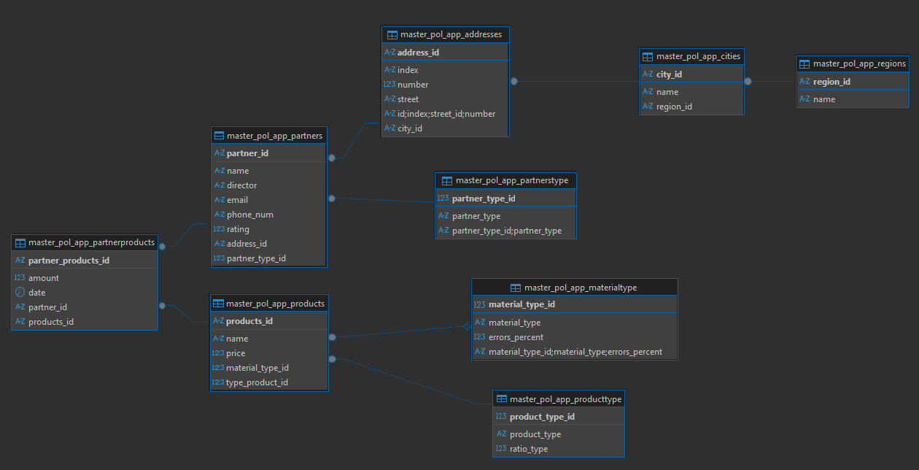
Рисунок 1 – ER-диаграмма

Функциональные требования:
- регистрация нового партнера: внесение в систему данных о новом партнере;
- изменение данных партнера: внесение изменений в данные партнера;
- просмотр истории продаж: просмотр индивидуальной истории продаж каждого партнера;
- расчет количества продукции: возможность расчета продукции для изготовления товара;
- просмотр партнеров: возможность просмотра всего списка партнеров;
- переход к различным разделам: возможность переходить на разные разделы системы, несмотря на то, на какой странице находится пользователь.

1.3 Разработка макетов пользовательского интерфейса
Перед началом разработки системы были созданы макеты пользовательского интерфейса. На рисунке 2 представлена главная страница, содержащая список партнеров. На данной странице присутствует список всех партнеров. В шапке страница находятся логотип и название компании, которые на всех последующих страницах перенаправляют на главную, и контейнер навигации, который содержит кнопки «Добавить партнера», которая перенаправляет на страницу для добавления партнеров и кнопку «Калькулятор», которая открывает страницу, где можно рассчитать количество материала. Каждая карточка содержит базовую информацию о партнере, такую как: тип, наименование, ФИО директора, номер телефона, рейтинг, представляющий собой целое неотрицательное число. Также есть процент скидки, который рассчитывается в зависимости от количества проданной продукции, и кнопки «Редактировать» и «История продаж». С помощью первой кнопки можно отредактировать данные партнера, если в этом есть необходимость, с помощью второй - посмотреть, что, сколько и когда продал партнер. Внизу страницы расположен подвал с основной информацией о сайте.

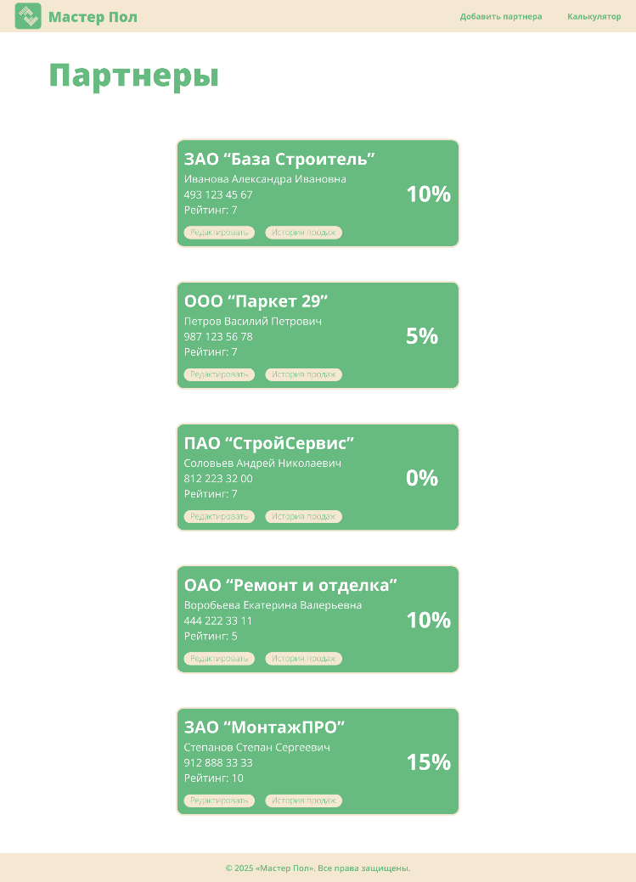
Рисунок 2 – Макет главной страницы

На рисунке 3 представлен макет страницы «Добавление/ Редактирование партнера». Переход на страницу осуществляется разными способами: если перейти на страницу по кнопке «Редактировать» на карточке партнера, откроется страница редактирования с предзаполненными данными, при изменении данных данные меняются в базе данных, а если перейти на страницу по кнопке «Добавить партнера» в шапке, то откроется страница добавления, на которой пользователь имеет возможность добавить нового партнера. Все поля предоставляют возможность вручную ввести все данные, в поле «Тип» имеется выпадающий список с несколькими типами компаний: «ПАО», «ОАО», «ЗАО» и «ООО». Нажав на кнопку «Добавить», новый партнер появится в списке партнеров и в базе данных, на кнопку «Очистить» - все данные из формы будут стерты. на кнопку «Отмена» - пользователь будет перенесен на страницу со списком партнеров.

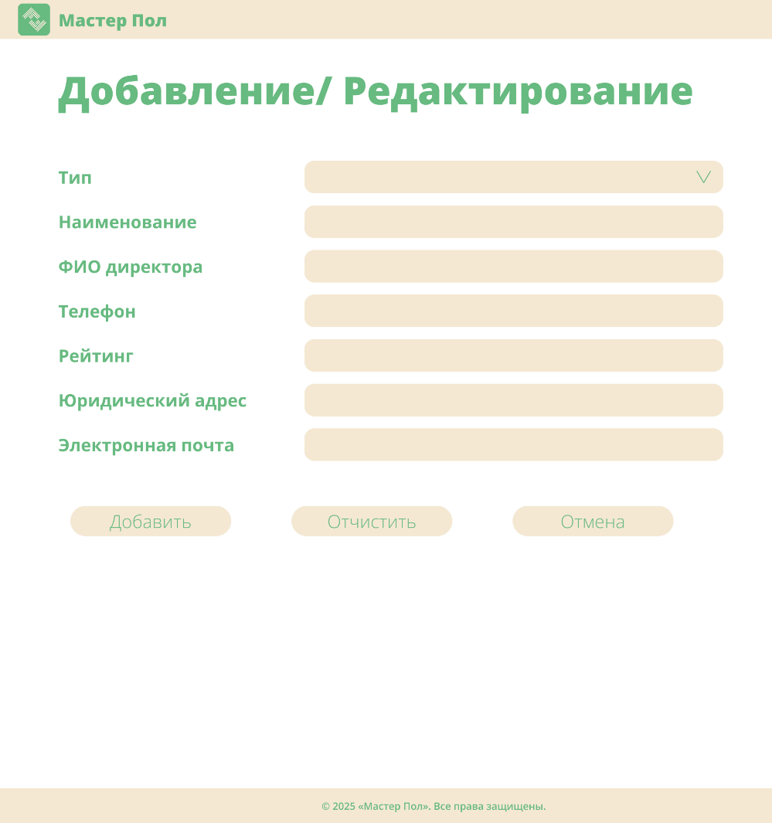
Рисунок 3 – Макет страницы «Добавление/ Редактирование партнера»

На странице 4 представлен макет страницы для расчета количества материалов. В типе продукции и материалов имеются выпадающие списке, которые предоставляют информацию о типах из базы данных. Количество продукции, ширина и длина вводятся пользователем вручную. После заполнения формы и нажатия кнопки «Рассчитать» система выдает результат расчета в строке «Результат».

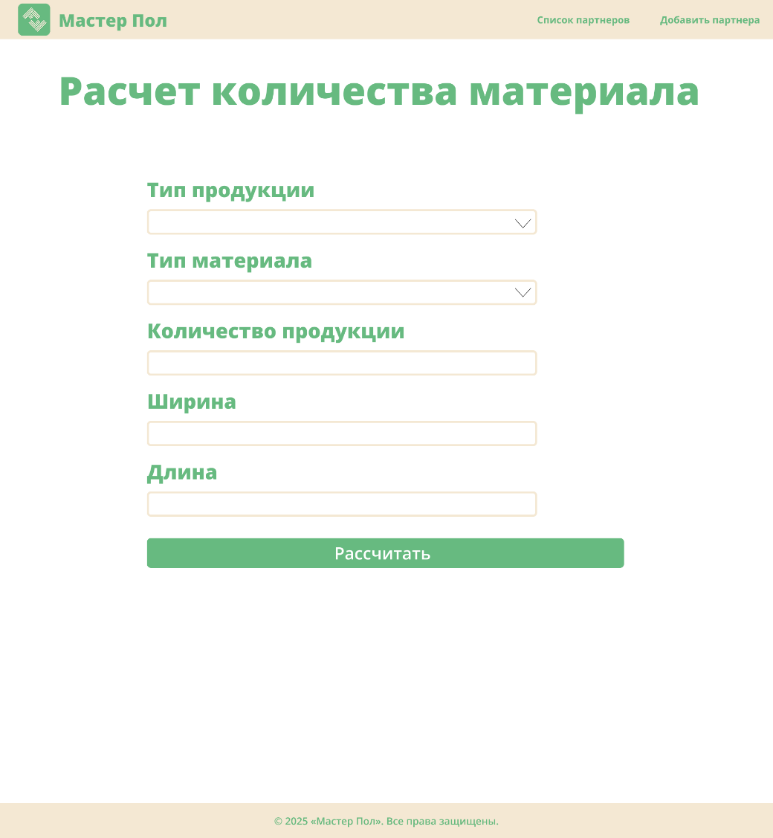
Рисунок 4 – Макет страницы «Калькулятор»

На рисунке 5 представлен макет для страницы «История продаж». Для каждого партнера страница индивидуальна и попасть на нее можно только по кнопке в карточках партнеров. В карточках на данной странице показана информация о продажах: что было продано, в каком количестве и в какой день.
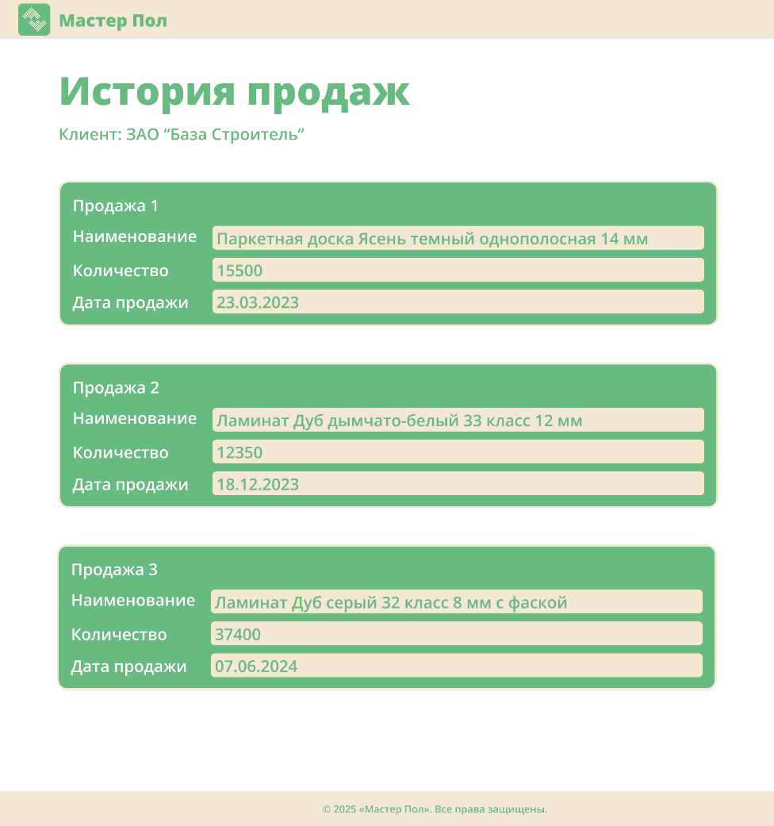
Рисунок 5 – Макет страницы «История продаж»

1.4 Разработка программного модуля
В ходе разработки были разработано 4 страницы. На рисунках 6 и 7 представлена главная страница. Здесь присутствует список всех партнеров, в каждой карточке есть кнопки «Редактировать», которая открывает страницу редактирования данных именно этого партнера с предзаполненными данными из базы и «История продаж», которая переносит пользователя на страницу, где представлены карточки со всеми продажами партнера. В шапке кнопки «Добавить партнера» и «Калькулятор». Внизу страницы подвал с данными сайта.

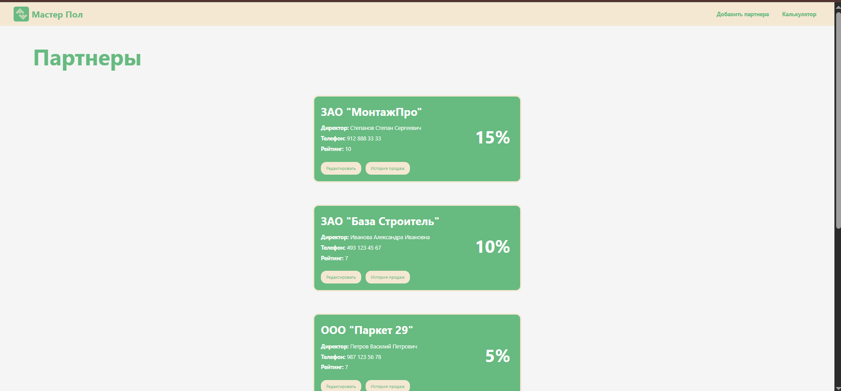
Рисунок 6 – Главная страница сайта

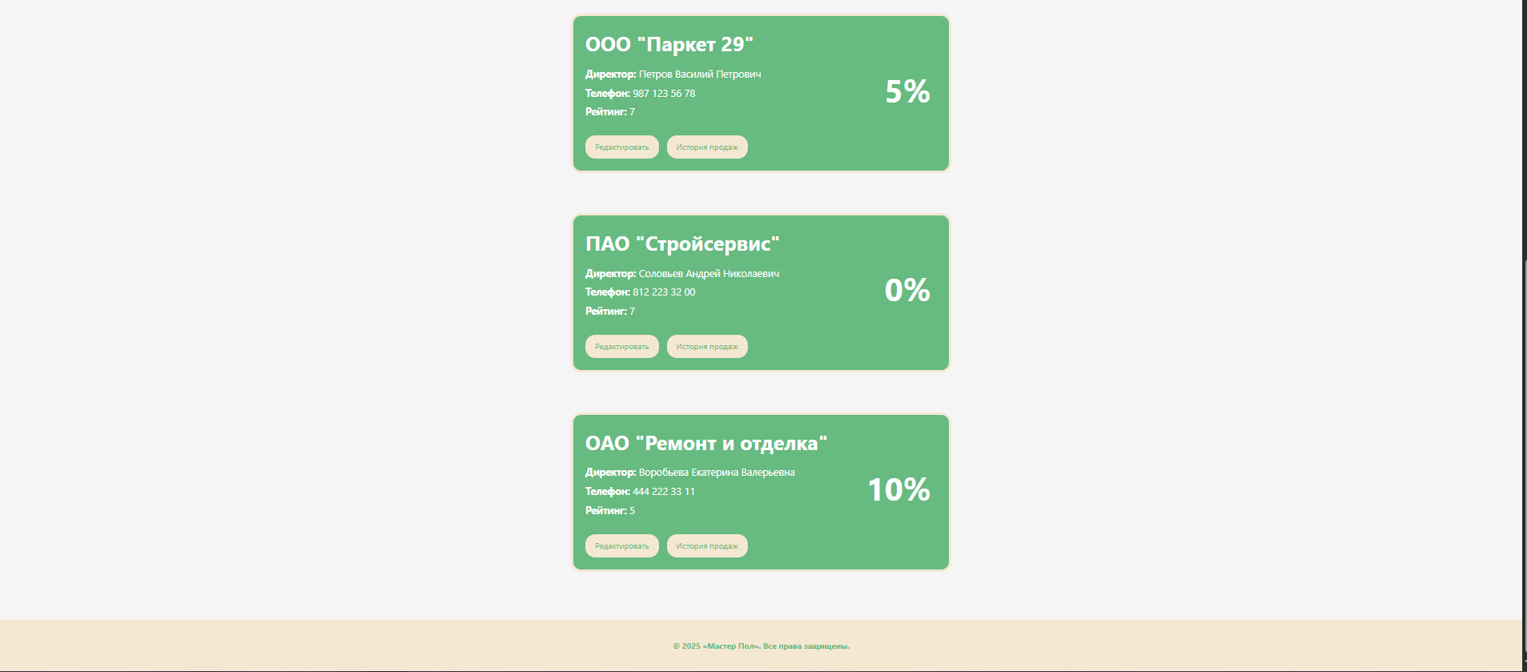
Рисунок 7 – Главная страница

На рисунке 8 представлена страница «Добавить партнера». В шапке находится кнопка «Список партнеров». В форме можно выбрать тип партнера из выпадающего списка. Поля «Наименование», «ФИО директора», «Телефон», «Рейтинг», «Индекс», «Улица», «Дом» и «Электронная почта» заполняются вручную. В полях «Область» и «Город» также есть выпадающие списки. При нажатии кнопки «Добавить» на главной странице появляется новая карточка с новым партнером, а в базе данных появляется информация о партнере. При нажатии кнопки «Отчистить» данные из формы удаляются, при нажатии «Отмена» - пользователя переносит на главную страницу.

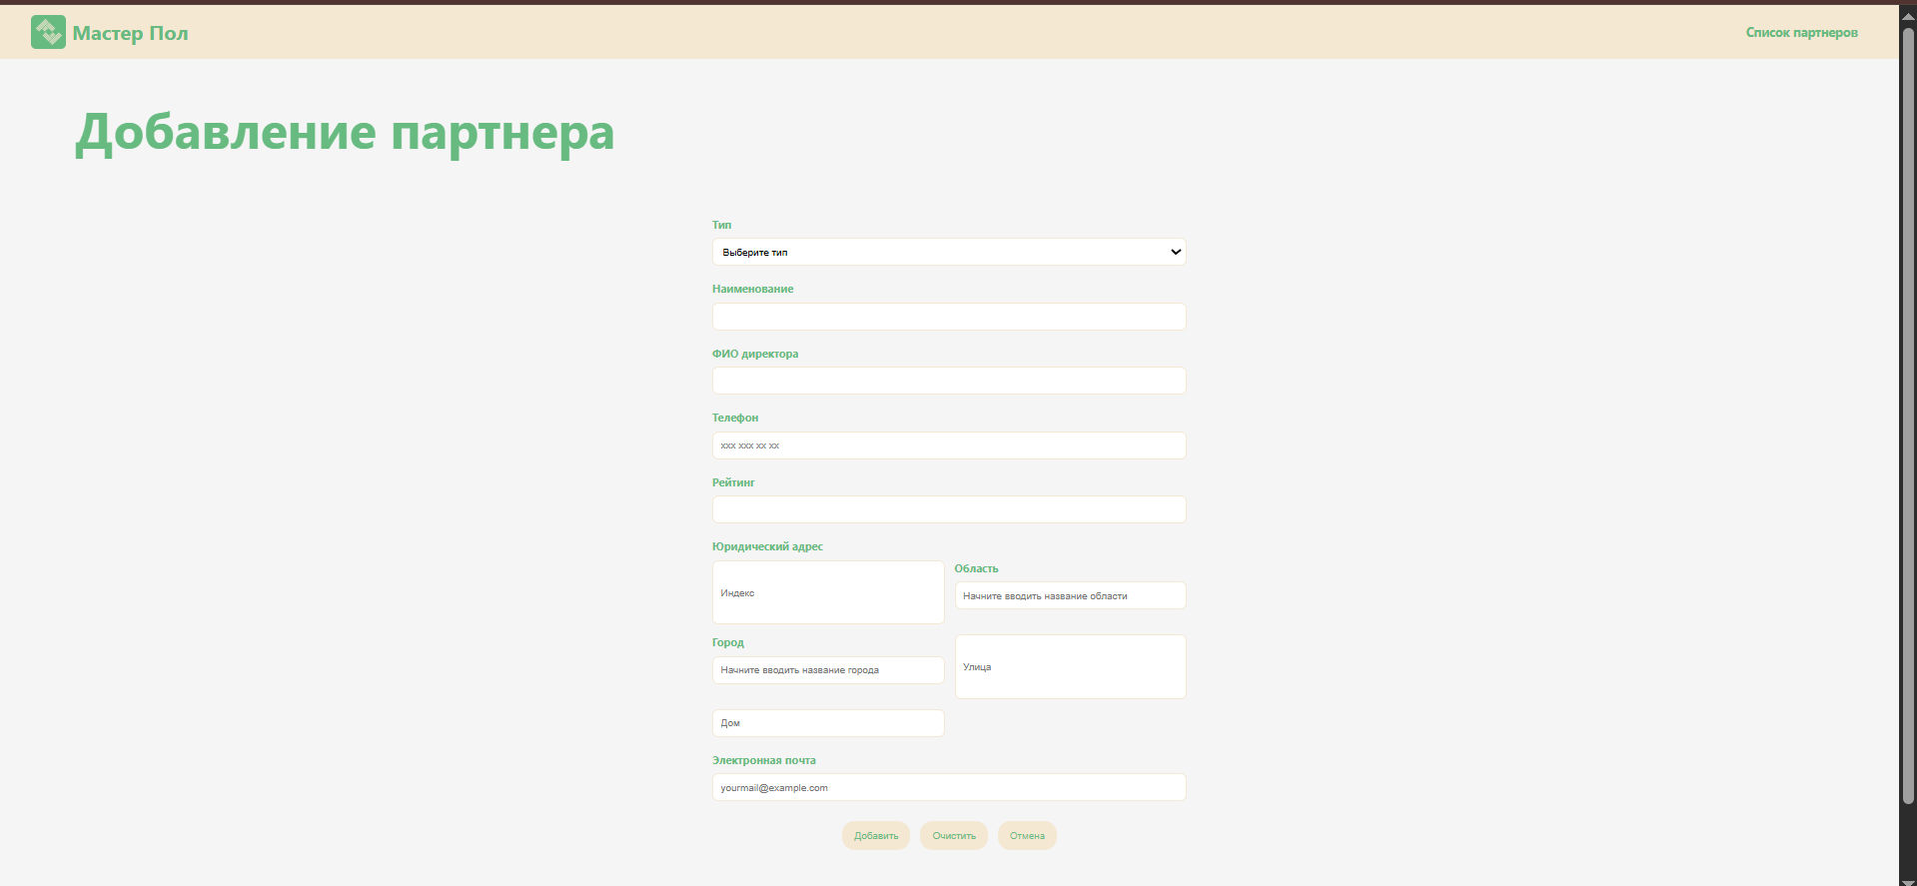
Рисунок 8 – Страница «Добавление партнера»

На рисунке 9 представлена страница «Редактирование партнера». В форме уже представлены предзаполненные поля. Если изменить какие-либо поля и нажать кнопку «Сохранить изменения», то данные изменяться и в карточке, и в базе данных. Кнопка «Отмена» предоставляет те же функции, что и на странице добавления – переносит пользователя на главную страницу.

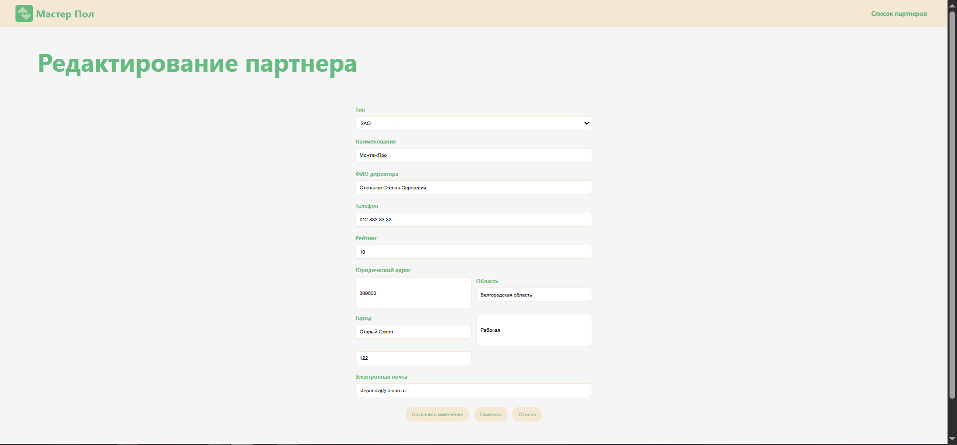
Рисунок 9 – Страница «Редактирование партнера»
На рисунке 10 представлена страница «История продаж» конкретного партнера. На это странице показаны продажи партнера, наименование которого указано в строке «Клиент». В каждой карточке представлена одна продажа: наименование проданной продукции, ее количество и дата продажи. В шапке имеются кнопки «Добавить партнера» и «Список партнеров», которые перенаправляют на страницу добавления партнера и на главную страницу, соответственно.

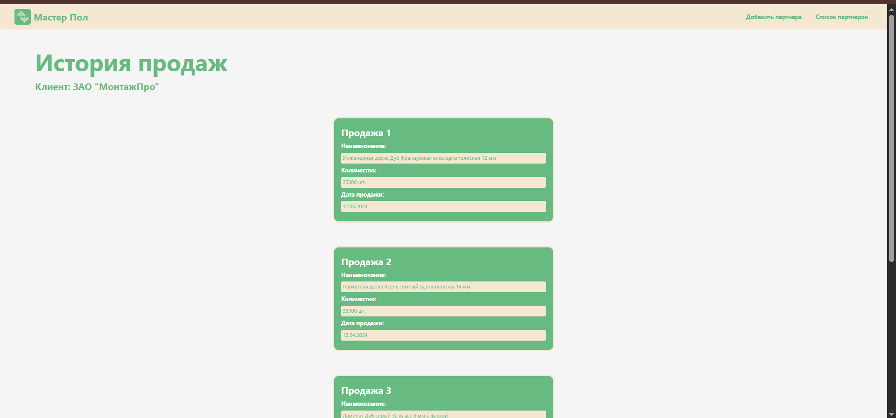
Рисунок 10 – Страница «История продаж»

На рисунке 11 представлена страница «Калькулятор материалов». Здесь в шапке находятся кнопки «Список партнеров» и «Добавить партнера», которые переносят на соответствующие страницы. В полях «Тип продукции» и «Тип материалов» находятся выпадающие списки, которые предоставляют информацию из базы данных. В поля «Количество продукции», «Ширина» и «Длина» информация вводится вручную. После нажатия кнопки «Рассчитать» происходит расчет количества материалов по следующим формулам:
- количество материала на одну единицу продукции:
material_per_unit = width × length × product_coefficient, где width - ширина изделия (метры), length - длина изделия (метры), product_coefficient - коэффициент типа продукции из таблицы producttype.ratio_type;
- общее количество материала без учета брака:
total_material_without_defect = material_per_unit × product_quantity, где product_quantity - количество продукции (штук);
- количество материала с учетом брака: total_material_with_defect = total_material_without_defect ÷ (1 - defect_percentage), где defect_percentage - процент брака из таблицы materialtype.errors_percent.

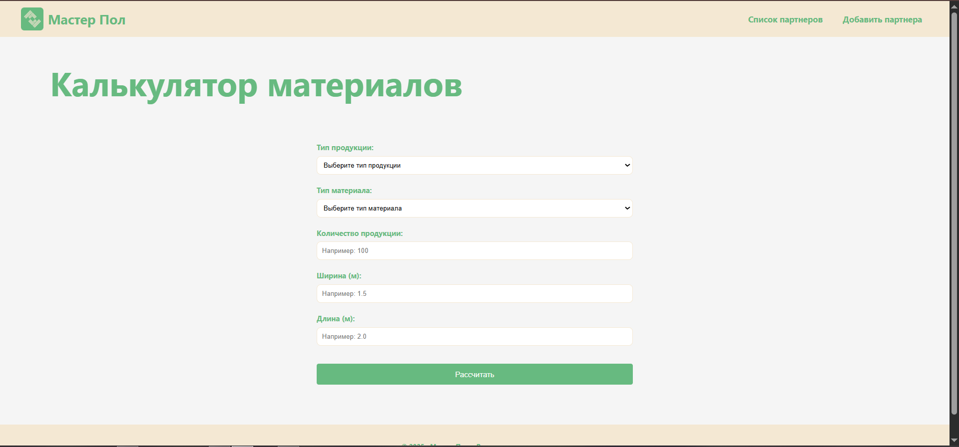
Рисунок 11 – Страница «Калькулятор материалов»

ПРИЛОЖЕНИЕ А
Программный код в системе контроля версий
https://github.com/venttea/Master-Floor

